# LAPORAN PRAKTIKUM INTERNET OF THINGS (IoT)

Fakultas Vokasi, Universitas Brawijaya

**PRAKTIK HARDWARE ESP32 STORE DATA DHT22 KE**

**DATABASE**

*BAHYDZAKY FARREL JOCELLIN*

*Fakultas Vokasi, Universitas Brawijaya*

*Email:* [*fjocellin9@gmail.com*](mailto:fjocellin9@gmail.com)

**Abstrak**

Penelitian ini bertujuan untuk mengembangkan sistem monitoring suhu dan kelembapan berbasis mikrokontroler ESP32 dengan sensor DHT22. Data yang diperoleh dari sensor dikirimkan melalui koneksi Wi-Fi ke server Laravel menggunakan protokol HTTP dan disimpan ke dalam database MySQL. Sistem ini memanfaatkan metode komunikasi REST API untuk mengirim data dalam format JSON secara periodik setiap 5 detik. Hasil pengujian menunjukkan bahwa ESP32 dapat membaca data dari sensor dengan baik, mengirimkan data ke server dengan sukses, serta menyimpannya ke dalam basis data secara real-time. Proyek ini membuktikan bahwa ESP32 dapat diandalkan sebagai perangkat IoT yang mampu melakukan akuisisi data lingkungan dan terintegrasi dengan sistem backend secara efisien.

**Kata kunci:** IoT, ESP32, Arduino, Mikrokontroler

**Abstraction**

This research aims to develop a temperature and humidity monitoring system based on the ESP32 microcontroller and DHT22 sensor. The data collected by the sensor is transmitted via Wi-Fi to a Laravel server using the HTTP protocol and stored in a MySQL database. The system utilizes REST API communication to send JSON-formatted data periodically every 5 seconds. Test results show that the ESP32 successfully reads the sensor data, transmits it to the server, and stores it in the database in real-time. This project demonstrates that the ESP32 is a reliable IoT device capable of environmental data acquisition and efficient integration with backend systems.

**Keywords:** IoT, ESP32, Arduino, Microcontroller

## **1. Pendahuluan**

### **1.1. Latar belakang**

Internet of Things (IoT) merupakan teknologi yang memungkinkan perangkat elektronik untuk saling berkomunikasi dan bertukar data melalui jaringan internet. Salah satu aplikasi utama dari IoT adalah dalam sistem pemantauan lingkungan, seperti pemantauan suhu dan kelembapan. Dengan menggunakan mikrokontroler ESP32 yang memiliki konektivitas Wi-Fi, data dari sensor lingkungan dapat dikirim secara real-time ke server untuk disimpan dan dianalisis lebih lanjut. Dalam proyek ini, sensor DHT22 digunakan untuk membaca suhu dan kelembapan udara, lalu data tersebut dikirimkan melalui jaringan Wi-Fi ke server Laravel melalui REST API, dan disimpan dalam database MySQL. Proyek ini bertujuan untuk menunjukkan bagaimana sebuah perangkat IoT dapat diintegrasikan dengan sistem backend guna menciptakan solusi monitoring yang efektif, efisien, dan mudah dikembangkan.

**1.2 Tujuan eksperimen**

Tujuan dari praktikum ini adalah mempelajari cara mengontrol perangkat output berupa LED menggunakan ESP32. Secara khusus, eksperimen ini bertujuan untuk:

* Menerapkan konsep dasar digital output pada mikrokontroler ESP32.
* Membangun simulasi lampu lalu lintas dengan tiga buah LED.
* Menulis program Arduino untuk mengontrol nyala LED secara bergantian.
* Menguji hasil kerja baik melalui simulator (seperti Wokwi) maupun secara langsung pada board ESP32.
* Memberikan pemahaman awal mengenai aplikasi ESP32 dalam otomasi sederhana.

Dengan adanya eksperimen ini, diharapkan mahasiswa dapat memahami dasar-dasar pengendalian perangkat elektronik melalui mikrokontroler, sebagai fondasi dalam pengembangan sistem IoT yang lebih kompleks.

**2. Metodologi**

**2.1 Alat dan Bahan**

1. Laravel
2. MySQL (phpMyAdmin)
3. Postman
4. Ngrok
5. Breadboard
6. Jumper Cable
7. DHT 22
   1. **Implementation Steps (Langkah Implementasi)**
   2. Sambungkat Perangkat Sensor DHT22 ke ESP32
   3. Masukan Code ke arduino

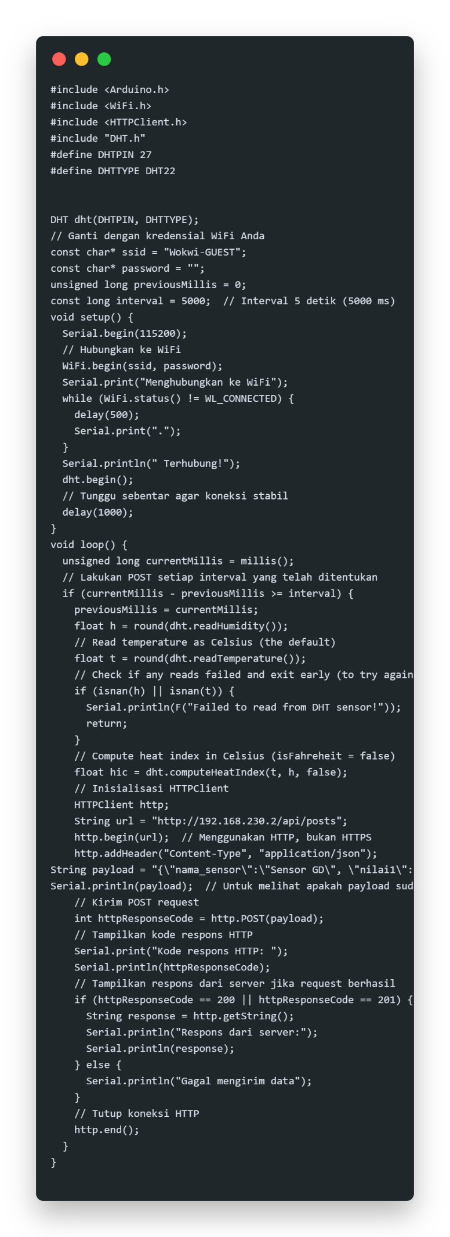

* 1. Pastikan URL hostname sesuaikan dengan ip wifimu.
  2. Run Laravel / Backendmu (php artisan serve)
  3. Lalu Kan launch ke esp32mu

1. **Hasil Dan Pembahasan**

|  |
| --- |
|  |
| Gambar 1. Hasil Tersimpan ke database (mysql) |
|  |
| Gambar 2. Serial Monitor Yang akan di store |

* 1. **Hasil Eksperimen**

Hasil pengujian menunjukkan bahwa ESP32 berhasil membaca data suhu dan kelembapan dari sensor DHT22 yang terhubung ke pin GPIO 27. Nilai suhu dan kelembapan yang terbaca selanjutnya dikemas dalam format JSON dan dikirim secara periodik setiap 5 detik ke server Laravel melalui metode HTTP POST. Pengiriman dilakukan ke endpoint API <http://192.168.230.2/api/posts> menggunakan protokol HTTP. Server kemudian memproses data tersebut dan menyimpannya ke dalam basis data MySQL. Selama pengujian menggunakan perangkat keras ESP32 asli maupun simulator Wokwi, data berhasil terkirim dan diterima oleh server, yang dibuktikan dengan status respons HTTP 200/201 serta keluaran response server yang ditampilkan melalui Serial Monitor.

* 1. **Pembahasan**

Praktikum ini menunjukkan bahwa ESP32 dapat berperan sebagai node sensor cerdas dalam sistem IoT, dengan kemampuan membaca data dari sensor lingkungan dan mengirimkannya ke server melalui jaringan Wi-Fi. Penggunaan sensor DHT22 memberikan data suhu dan kelembapan yang relevan untuk banyak aplikasi, seperti monitoring cuaca, pertanian pintar, maupun sistem kontrol suhu ruangan. Integrasi dengan server Laravel dan penyimpanan data ke database MySQL menjadi bukti implementasi komunikasi antara perangkat IoT dan backend, yang merupakan aspek penting dalam arsitektur IoT modern. Hal ini memperkenalkan mahasiswa pada konsep komunikasi client-server, format data JSON, penggunaan API, serta penyimpanan data secara terpusat yang dapat diakses dan diolah lebih lanjut. Dengan demikian, praktikum ini membentuk dasar pemahaman mahasiswa terhadap pengembangan sistem IoT yang terhubung ke internet dan dapat mengelola data sensor secara efisien.